„Braukunst auf höchster Stufe“ auch über
den Wolken: Stiegl Goldbräu wird neues Signature-Bier von Austrian Airlines
• Das „Flüssige Gold der Salzburger“ erfrischt künftig Bierfreund:innen in allen Reiseklassen von Austrian Airlines
• Stylische Stiegl-Bierdose im unverkennbaren Austrian Airlines Design als Hingucker mit Kultcharakter
• Klares Bekenntnis zu heimischen Top-Genussprodukten im Cateringangebot von Austrian Airlines

Salzburg, 10. September 2026: „Braukunst auf höchster Stufe“ - und mit Austrian Airlines künftig auch
über den Wolken auf der ganzen Welt unterwegs: Die Salzburger Bierspezialität „Stiegl Goldbräu“ ist ab sofort das neue Signature-Bier in der Bordverpflegung von Austrian Airlines. Bierfreund:innen – und solche, die es vielleicht noch werden möchten – können sich auf das gut gekühlte, beliebte Vollbier/Märzen in allen Reiseklasse freuen. Inkludiert wird das „Flüssige Gold der Salzburger“ im Getränkeangebot auf der Langstrecke in der Business, Premium Economy und Economy Class und auf der Kurzstrecke in der Business Class.

Besonderer Hingucker dieser neuen Kooperation, die einmal mehr Austrian Airlines‘ Strategie von heimischen Top-Genussprodukten an Bord unterstreicht: die stylische Stiegl-Bierdose im eigens entworfenen Austrian Airlines Design. Das „Stiegl Goldbräu“ bekommt für seinen Auftritt in 10.000 Metern Höhe eine lässig-coole rote Dose mit 0,33 Liter Fassungsvermögen. Und das Innen überzeugt auf der ganzen Linie als gehaltvolles, feinmalziges Bier, das mit besten heimischen Zutaten gebraut wird und frisch und zugleich vollmundig im Geschmack ist.

Eine Kooperation mit einem idealen „Fit“ für beide Seiten somit: „Es freut uns sehr, dass Austrian Airlines ab sofort mit Stiegl-Goldbräu an Bord abheben. So werden Reisende mit einem Schluck Salzburger Genusskultur verabschiedet oder willkommen geheißen. Bleibt uns nur noch zu sagen: Zum Wohl über den Wolken!“, so Stiegl-Chefbraumeister Christian Pöpperl.

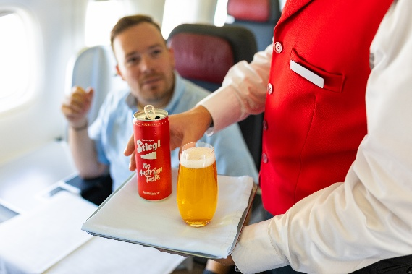

Pressebild 1:

„Braukunst auf höchster Stufe“ nun auch über den Wolken mit Austrian Airlines auf der ganzen Welt unterwegs.

Bildnachweis: Stiegl - AUA / Abdruck honorarfrei !

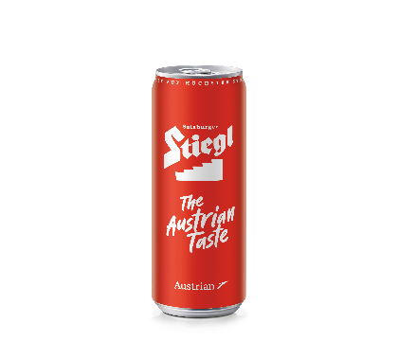
Pressebild 2:

Die stylische Stiegl-Bier Dose im eigens entworfenen Austrian Airlines Design.

Bildnachweis: Stiegl - AUA / Abdruck honorarfrei!

Rückfragen richten Sie bitte an:

Stiegl-Pressestelle, Mag. Alexandra Picker-Rußwurm

Picker PR – talk about taste, Tel. 0662-841187-0,

E-Mail office@picker-pr.at,

www.picker-pr.at


